

35. Internationaler Volkswandertag 2004
in Amberg

Ortsteil Ammersricht
Samstag,
18.
September
2004

Sonntag,
19. September
2004
Veranstalter:
Wander- und
Volkssportverein
Amberg und
Umgebung e.V.


Startzeiten:
Samstag, 18.09.2004
von 09.00 – 12.00 Uhr
Zielschluss: 16.00 Uhr
Sonntag, 19.09.2004
von 06.30 – 10.30 Uhr
Zielschluss: 15.00 Uhr

Start und Ziel

Schule Ammersricht
Schirmherr:
Schön
Schulleiter

Veranstaltungsleiter
Sigurd Schmidt
Grubenweg 1
92224 Amberg

Auszeichnung
Plüschtier: Eisbär
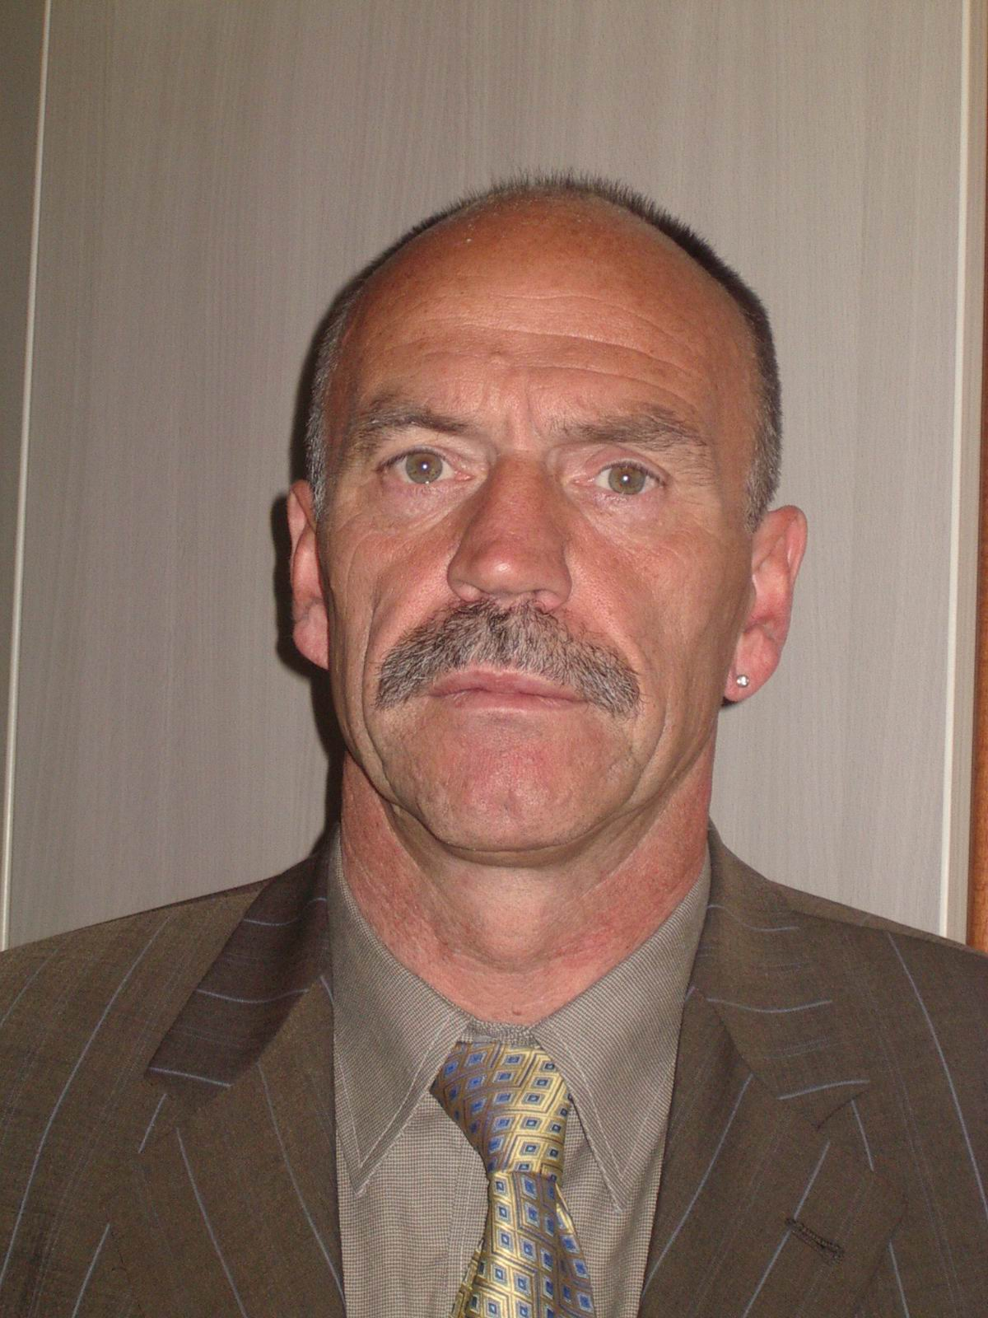
Grusswort des Schirmherrn

Gerne übernehme ich die Schirmherrschaft für diesen Internationalen Volkswandertag des Wander- und Volkssportvereins Amberg und Umgebung e.V. Als Schulleiter der Ammersrichter Schule, die für Sie Anlaufstelle- und Rastpunkt ist, nehme ich dankend die Gelegenheit wahr, darauf hinzuweisen, wie wichtig körperliche Bewegung für die Gesundheit ist. Tagtäglich erlebe ich, dass bei immer mehr Schülerinnen und Schülern, mangels ausreichender Bewegung, gesundheitliche Probleme auftauchen. Gerade deshalb kommt einer Organisation wie der ihrigen besondere Bedeutung zu. Ihnen gelingt es erstaunlicherweise noch eine größere Anzahl von Menschen zum Wandern und damit in Bewegung zu bringen. Überaus wichtig ist für mich dabei, dass Sie unter dem großen Begriff „Wandern“ junge und reife Menschen zusammenbringen, die ein gemeinsames, gesundheitsförderndes Interesse verbindet. So wünsche ich ihrem Wandertag ein gutes Gelingen und ihnen liebe Wanderfreunde frohe, „lauffreudige“ Stunden in Amberg. Ein herzliches Dankeschön an dieser Stelle aber auch allen, die bei der Organisation dieses Tages mitgeholfen haben bzw. mithelfen . Ohne sie wäre ein solcher Tag nicht möglich.

Ihr
Hans Joachim Schön
Rektor der VS Ammersricht

Der Wander- und Volkssportverein Amberg und Umgebung e.V. lädt Sie zum 35. Internationalen Volkswandertag recht herzlich ein.

Das Wandern wurde oft totgesagt, es ist aber immer wieder erfrischend neugeboren. Viele unter Ihnen betreiben das Wandern als Freizeitbeschäftigung oder als das Gegensteuern zur Bewegungsarmut, manchem ist es das einzige Hobby. Die Beweggründe kann jeder bei sich abfragen. Eines haben aber alle gemeinsam: die Verbundenheit zur Natur. Auf unserem Wandertag können Sie die Natur pur erleben. Ob mit 5, 10 oder 20 km, in jedem Bereich ist ohne Zeitdruck das Kennenlernen neuer Gegenden möglich, wobei unsere 20 km Strecke durch landschaftlich besonders reizvolle Umgebung führt. Die Auswahl treffen Sie.
Für Ihre Wanderung rund um Amberg-Ammersricht wünsche ich Ihnen im Namen der Vorstandschaft viel Vergnügen, gute Unterhaltung und ein gutes Wanderwetter.

Sigurd Schmidt
1. Vorstand
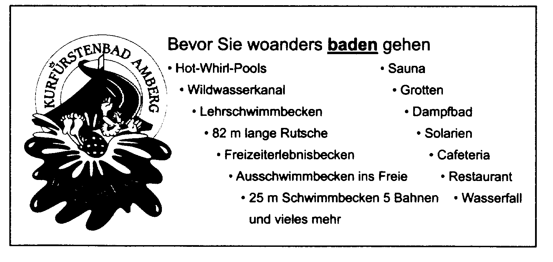
Veranstaltungsablauf

Teilnahme: Die Veranstaltung ist eine Volkssportveranstaltung ohne Sollzeiten. Sie wird nach den Richtlinien des Deutschen Volkssportverbandes e.V. (DVV) im IVV durchgeführt. Mit der Meldung zu dieser Veranstaltung erkennt der Teilnehmer die Richtlinien des DVV an. Er verpflichtet sich, die sportlichen und umweltschützenden Grundsätze einzuhalten.

Start und Ziel: Schule Ammersricht/Amberg.

Startzeiten: Samstag, 18.9.2004 von 09.00-12.00 Uhr - Zielschluss 16.00 Uhr.
Sonntag, 19.9.2004 von 6.30-10.30 Uhr - Zielschluss 15.00 Uhr.

Streckenlänge und Auszeichnung: 5 km, 10km und 20km – Plüschtier: Eisbär

Startgebühren: 1,50 Euro für Teilnehmer, die den IVV-Wertungsstempel erwerben wollen, der für das internationale Volkssportabzeichen gewertet wird.
3,80 Euro bei gewünschter Auszeichnung (einschl. IVV-Wertungsstempel)

Voranmeldung: Einzel- und Gruppenmeldung: Bis spätestens 14. September 2004 durch Einzahlung der Startgebühren auf das Konto-Nr. 190 021 097 bei der Sparkasse Amberg-Sulzbach (BLZ 752 500 00) unter Angabe von Name und Adresse.
Bei Gruppenmeldungen ist gleichzeitig eine Auflistung von Namen, Wohnort und Streckenlänge schriftlich an Maria Schmidt, Grubenweg 1, 92224 Amberg, Tel. 09621/1 58 54 zu senden.

Nachmeldung: ist bei der Veranstaltung gegen eine zusätzliche Gebühr von 1,50 Euro möglich. Nachmelder haben keinen Anspruch auf Aushändigung der Auszeichnung am Veranstaltungstag. Darunter fallen auch Vereine und Gruppen, die nicht vorausbezahlt haben. Teilnehmer mit einer Startkarte (nur für IVV-Stempel) sind keine Voranmelder, wenn sie nach Absolvierung der Strecke für die Auszeichnung aufzahlen wollen.

Versicherungen: Die Veranstaltung ist über den DW gegen Haftpflichtansprüche Dritter versichert. Der Versicherungsschutz erstreckt sich auf das Start- und Zielgelände und die markierten Strecken. Es besteht eine Unfallversicherung für Teilnehmer. Hierbei gilt der Versicherungsschutz für Unfälle, die sich während der Veranstaltung auf den markierten Strecken ereignen, sofern der Teilnehmer im Besitz einer gültigen Startkarte ist, welche die vollständige Anschrift des Teilnehmers aufweist. Eine Haftung bei Unfällen außerhalb der markierten Strecke ist ausgeschlossen. Die Versicherungsleistungen und Meldebogen liegen beim Veranstalter vor.

Kontrollstellen: Die erworbene Startkarte ist auf der Strecke mitzuführen und an den Kontrollstellen zur Kennzeichnung mittels Kontrollstempel persönlich vorzulegen. Teilnehmer mit mehreren Startkarten oder wenn Name und Adresse nicht ausgefüllt sind, werden zurückgewiesen.

Verpflegung: Der Teilnehmer erhält kostenlos heisse Brühe. Auf der Wanderstrecke besteht Verpflegungsmöglichkeit gegen Entgelt.

Auszeichnung, IVV-Wertung:
Die Auszeichnung und der IW-Wertungsstempel werden nach absolvierter Strecke nur bei persönlicher Vorlage und namentlicher Übereinstimmung von Startkarte und Wertungsheft erteilt, wenn alle Streckenkontrollstempel vorhanden sind. Die Veranstaltung wird gemäß den Vergaberichtlinien für das internationale Volkssportabzeichen gewertet. Teilnehmer mit mehreren Startkarten werden zurückgewiesen. Der IVV-Wertungsstempel wird ausschließlich in verbandseigene Wertungshefte vergeben. Wird die Strecke mehrmals absolviert, ist jeweils eine eigene Startkarte erforderlich. Versehrte und Gehbehinderte mit amtlichem Ausweis erhalten die Auszeichnung und den Teilnahme-Wertungsstempel auch dann, wenn sie nur eine Teilstrecke zurückgelegt haben. In das Wertungsheft (Kilometerwertung) wird bei allen Teilnehmern die tatsächlich zurückgelegte Strecke eingetragen.

Sanitätsdienst: gemäß den landesgesetzlichen Bestimmungen: Wird durch eine Organisation übernommen.

Name und Anschrift des Verantwortlichen für die Veranstaltung: Sigurd Schmidt, Grubenweg 1, 92224 Amberg.
Auskunft: Maria Schmidt, Grubenweg 1, 92224 Amberg, Tel. 09621/15854.
E-mail: Sigurd.Schmidt@amberg-wandern.de
Besuchen Sie auch unsere Homepage: www.amberg-wandern.de

Wichtige Hinweise: Werbung für Veranstaltungen, die für das Internationale Volkssportabzeichen gewertet werden, ist auf dem Start- und Zielgelände erlaubt. Gewerbliche Verkaufsstände Dritter sind nur zulässig, soweit sie für die Gemeinnützigkeit des Veranstalters unschädlich sind. Abfälle bitte nur in die bereitgestellten Abfallbehälter werfen. Bei der Überquerung bzw. der Benutzung von Straßen ist die StVO zu beachten. Wegen Tollwutgefahr sind Tiere an der Leine zu führen, Rauchen ist im Wald verboten. Wurde die Startgebühr überwiesen, ist der Einzahlungsbeleg mitzubringen. Nicht abgeholte Startkarten verfallen ohne Rückerstattung der Gebühr oder Aushändigung der Auszeichnung. Die Veranstaltung findet bei jeder Witterung statt.

Gruppenpreise: Ehrenpreise für die fünf teilnehmerstärksten, vorangemeldeten Gruppen. Überreichung am Sonntag um 10.30 Uhr.

Öffentliche Verkehrsmittel vom Bahnhof zum Startgelände und zurück alle 30 Min. am Samstag bis 16.00 Uhr möglich (Linie 2 Ammersricht).

Besuchen Sie auch unsere Homepage: www.amberg-wandern.de
For our amercan friends of wandering
Date: 18th Sept. 2004 – 19th Sept. 2004
Start and Destination: Amberg-Ammersricht
Starting time: Starting time: Saturday 09.00 – 12.00 hours, Sunday 06.30 – 10.30 hours
End: Saturday 16.00 hours, Sunday 15.00 hours
Distance: 5, 10 or 20 km
Starting Fees: Euro 3,80 incl. Medal and IVV-Stamp, Euro 1,50 IVV-Stamp only
Later enrolement: Possible until end of starting time. For later enrolement extra fees Euro 1,50. Medal will be sent at a later date.
Payment: Sparkasse Amberg/Sulzbach. Account 190 021 097 (BLZ 752 500 00)
for enrolement of Schmidt Maria, 92224 Amberg, Grubenweg 1
group contact: Tel.Nr. 09621/15854
Medal: teddy polar bear

